|  |  |  |  |
| --- | --- | --- | --- |
|  | | | |
|  | **Растим**  **Одаренных**  **Сообразительных**  **Трудолюбивых**  **Очаровательных**  **Крепышей** | | https://cdn4.vectorstock.com/i/1000x1000/47/23/green-life-in-hands-vector-vector-474723.jpg |
|  | | | |
| **150-летию Узловой посвящается……**  https://avatars.mds.yandex.net/i?id=2a00000189bc387b7dd7da0422ed9d432095-1437265-fast-images&n=13изо**Вести из детского сада:**  **Яркие краски любимому городу!**  **Турнир по боулингу, посвященный 150-летию Узловой**  **«Узловая! Спортивный привет! праздник, посвященный 150- летию Узловой**  **Поэтический вечер «Самый близкий и родной Узловая –город мой»**  **«С юбилеем, любимый город»**  **А вы знали?**  **«Славные узловчане»** | | | | | |
| **Муниципальное дошкольное образовательное учреждение детский сад комбинированного вида №5** | | | **301607 Тульская обл., г. Узловая, ул. Завенягина, 22**  **тел. 8(48731) 5-48-82, 2-78-73**  **Электронный адрес:** **mdouds5.uzl@tularegion.org** | | |

**Вести из детского сада:**

**Яркие краски любимому городу!**

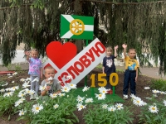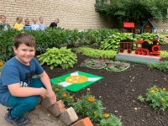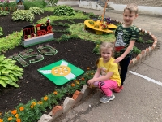Воспитанники продолжают радоваться яркими красками цветников и архитектурными формами,  созданными в честь 150-летия любимого города.

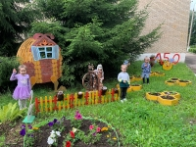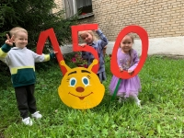

**Турнир по боулингу посвященный 150-летию Узловой.**

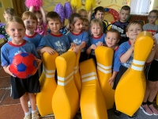В нашем ДОУ  12 июля  прошёл турнир по боулингу посвященный 150-летию Узловой. В соревнованиях участвовали команды детей старшего дошкольного возраста. Эмоции детей  зашкаливали. Веселый праздник  останется на долго в памяти детей.

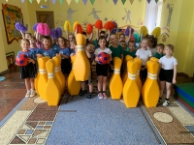

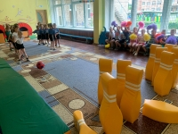

**«Узловая! Спортивный привет!», спортивный праздник, посвященный 150-летию Узловой.**

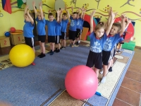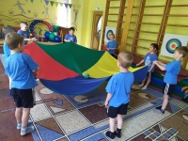Для воспитанников старшего дошкольного возраста состоялся спортивный праздник «Узловая! Спортивный привет!», посвященный 150-летию Узловой.

**Поэтический вечер**

**«Самый близкий и родной** **Узловая – город мой»**

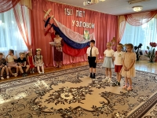В детском саду прошел поэтический вечер «Самый близкий и родной Узловая – город мой». Воспитанники детского сада в стихах рассказали об истории нашего города от его основания до сегодняшних дней. Гордость, с которой дети читали стихи о нашем городе – это и есть любовь к малой Родине.

**С юбилеем, любимый город**

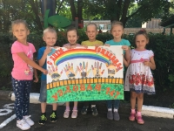 В преддверии празднования 150-летия города Узловая, в нашем детском саду для детей подготовительной группы прошла концертно-развлекательная программа «С днем рождения, любимый город», посвященная этому знаменательному событию. Дошколята вместе с воспитателями  «прогулялись» по городу с веселыми частушками и танцами, стихами и песнями, вспомнили название улиц, на которых живут,  и как положено в день рождения, сказали много теплых слов и пожеланий.

      О любви к городу дети рассказали и в своих коллективных коллажах «Город сказка – город мечта».

**Заместитель заведующего по В и МР: Бутусова Елена Игоревна**

**А вы знали?**

**«Славные узловчане»**

Вот только одно из большого списка славных имен, это А.П.Завенягин, в честь которого названа улица на которой находится наш детский сад. Давайте с ним познакомимся.

Авраамий Павлович Завенягин родился в 1901 году на станции «Узловая». Воевал с Колчаком и Деникиным. В 1930 году закончил Московскую горную академию.

С началом Великой Отечественной войны А. П. Завенягину присвоили специальное звание «комиссар государственной безопасности 3-го ранга», в 1943 году он подключился к первым работам по созданию атомной оборонной промышленности.

В начале декабря 1944 года Завенягин руководил работами по добыче урановых руд. Он трудился над созданием первой советской атомной бомбы в специально созданном в 1946 году «КБ-11» - «Арзамас-16». В мае 1945 года Завенягин возглавил группу советских специалистов, командированную в Германию для поисков результатов работы гитлеровских ученых по созданию атомной бомбы. Группа Завенягина обнаружила 100 тонн урана, что позволило сократить на год создание первого промышленного ядерного реактора и вывезти оборудование для оснащения отечественных научных центров.

Авраамий Павлович принимал участие в испытании первой советской атомной бомбы. Во многом благодаря его усилиям атомная угроза со стороны США была нейтрализована.

Завенягин умер в 1956 г. Урна с его прахом покоится в Москве на Красной площади в Кремлевской стене. В Узловой и Норильске А. П. Завенягину установлен бронзовый бюст, его именем названа улица. А в 1984 году в России появился ледокол имени Авраамия Павловича Завенягина.

**Воспитатель: Лисаева Юлия Юрьевна**